ΕΛΛΗΝΙΚΗ ΔΗΜΟΚΡΑΤΙΑ  ΠΕΡΙΦΕΡΕΙΑ ΗΠΕΙΡΟΥ  ΓΡΑΦΕΙΟ ΤΥΠΟΥ |  |  | Ιωάννινα,27/1/10
Ταχ. Δ/νση | : | Βορείου Ηπείρου 20  454 45 Ιωάννινα
Τηλεφ. | : | 2651360300, 1, 3, 5, 7  26510 72 164, 5
Fax | : | 26510 31224
Ιστοσελίδα  Email | :  :  : | www.epirus.gov.gr  press@epirus.gov.gr
ΣΤΗΝ Γ.Γ.Π.Η. ΟΙ ΚΤΗΝΟΤΡΟΦΟΙ

Αντιπροσωπεία κτηνοτρόφων από όλη την Ήπειρο δέχθηκε την Τετάρτη (27/1/10) στο γραφείο της η Γενική Γραμματέας Περιφέρειας, κ. Δήμητρα Γεωργακοπούλου- Μπάστα.
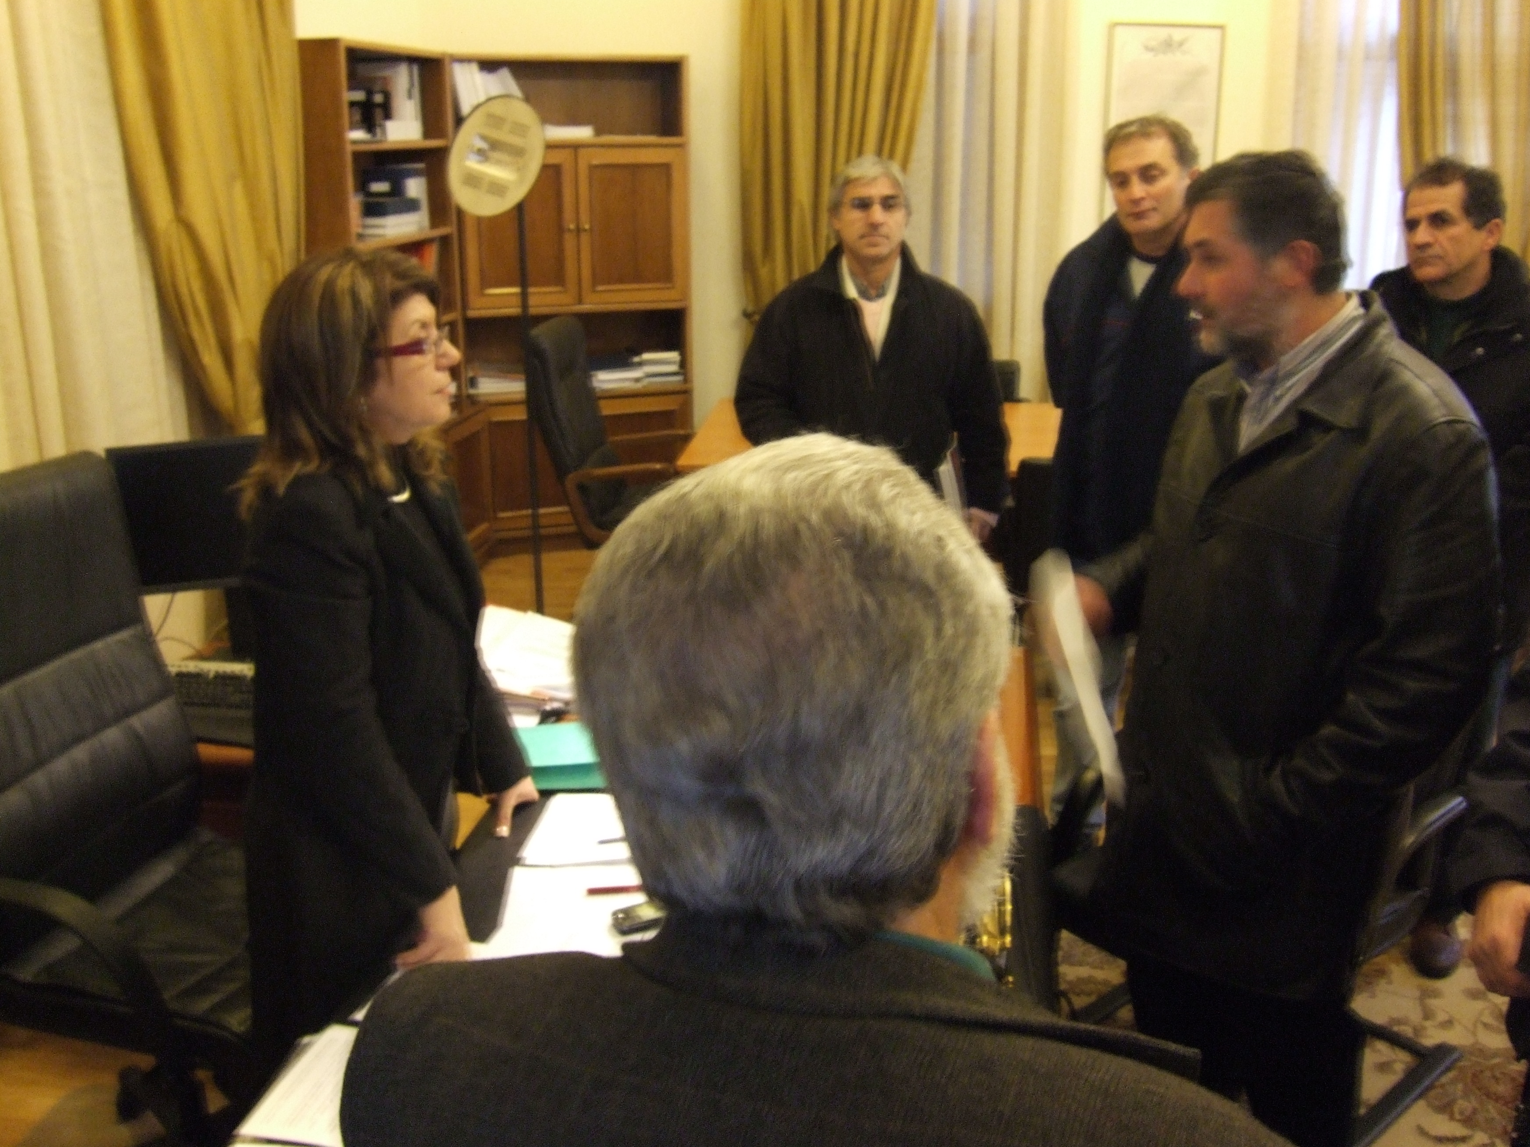
Οι κτηνοτρόφοι επέδωσαν στην Γενική Γραμματέα ψήφισμα με τα αιτήματά τους και ζήτησαν την παρέμβασή της για την άμεση ανάκληση των τιμών γάλακτος που ανακοίνωσε πρόσφατα η γαλακτοβιομηχανία « ΔΩΔΩΝΗ». Η Γενική Γραμματέας κατανόησε τα προβλήματα που αντιμετωπίζει η κτηνοτροφία και τους ανακοίνωσε πως θα συζητήσει το θέμα, προκειμένου να ενημερωθεί, με το νέο διοικητικό συμβούλιο της γαλακτοβιομηχανίας και τον πρόεδρο κ. Δ. Παλαιοθόδωρο εκφράζοντας την πεποίθηση «πως μέσα από ένα υγιή διάλογο και με κοινή προσπάθεια θα βρεθεί λύση.»
Η Γενική Γραμματέας απευθυνόμενη προς τους κτηνοτρόφους τόνισε: « συμπαραστέκομαι στα αιτήματά σας, καταλαβαίνω ότι όλος ο αγροτικός κόσμος βρίσκεται σε πάρα πολύ δύσκολη θέση γεγονός που έχει κατανοήσει και το Υπουργείο η ηγεσία του οποίου έχει δείξει καλή διάθεση να συνομιλήσει με όλους τους εμπλεκόμενους προκειμένου να τεθούν οι σωστές βάσεις για την επίλυση ζητημάτων που χρονίζουν και διογκώθηκαν τα τελευταία χρόνια.»

